Практическое задание 2
«Моделирование плоской рамы из железобетона»
Цели и задачи:
- составить расчетную схему плоской рамы;
- показать процедуру использования вариантов конструирования;
- заполнить таблицу РСУ;
- задать сечения и ж/б материал для элементов рамы;
- подобрать арматуру для стоек и балок рамы;
- законструировать неразрезную балку;
- законструировать колонну.
Исходные данные:
Сечения элементов рамы показаны на рисунке 2.1 (размеры даны в см).
Материал рамы – железобетон В30.
Арматура А400, диаметром 25 мм.
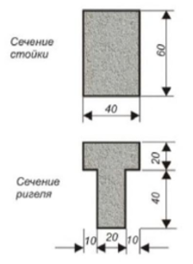
Рисунок 2.1 – Сечения элементов рамы
Варианты геометрических размеров рамы приведены в таблице 2.1.
Таблица 2.1 – Геометрические размеры рамы
Варианты | a | b | c | d | e
1, 6, 11 | 6 | 6 | 4 | 4 | 5
2, 7 , 12 | 6 | 4 | 4 | 3 | 4
3, 8, 13 | 4 | 6 | 6 | 5 | 4
4, 9, 14 | 4 | 4 | 6 | 4 | 4
5, 10, 15 | 5 | 4 | 4 | 5 | 5
Варианты закрепления нижних стоек обозначены в таблице 2.2.
Таблица 2.2 – Геометрические размеры рамы
Варианты | Номера концов стоек
Варианты | 1 | 2 | 3 | 4
1, 6, 11 | Заделка | Заделка | Неподвижный шарнир | Заделка
2, 7 , 12 | Неподвижный шарнир | Заделка | Заделка | Заделка
3, 8, 13 | Заделка | Заделка | Заделка | Неподвижный шарнир
4, 9, 14 | Заделка | Неподвижный шарнир | Неподвижный шарнир | Заделка
5, 10, 15 | Неподвижный шарнир | Заделка | Заделка | Заделка
Расчет необходимо выполнить на нагрузки:
- постоянную равномерно распределенную с интенсивностью: q_{1,} q_{2,} q₃;
- временную длительную распределенную с интенсивностью: q_{4,} q_{5,} q₆;
- ветровую (справа) P_{1,} P_{2;}
- ветровую (слева) P_{1,} P_{2.}
Значения вариантов нагрузок приведены в таблице 2.3.
Таблица 2.1 – Геометрические размеры рамы
Варианты | q_{1, т/м} | q_{2, т/м} | q_{3, т/м} | q_{4, т/м} | q_{5, т/м} | q_{6, т/м} | P_{0,} т | P_{1,} т | P_{2,} т
1, 6, 11 | 3 | 4 | 4 | 2 | 3 | 4 | 0,5 | 3 | 2
2, 7 , 12 | 2 | 3 | 4 | 3 | 3 | 2 | 0,5 | 2 | 1
3, 8, 13 | 4 | 3 | 3 | 2 | 2 | 4 | 1 | 4 | 2
4, 9, 14 | 3 | 2 | 4 | 4 | 3 | 2 | 1 | 3 | 1
5, 10, 15 | 4 | 2 | 2 | 3 | 4 | 3 | 2 | 3 | 2
Расчет произвести в 4-х загружениях.
Схемы рам
Вариант 1
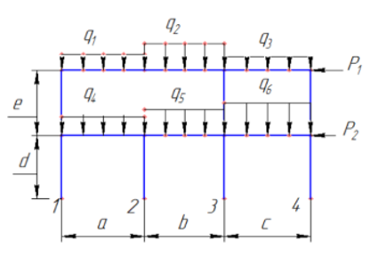
Вариант 2
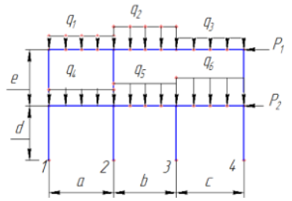
Вариант 3
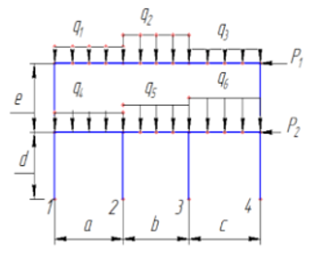
Вариант 4
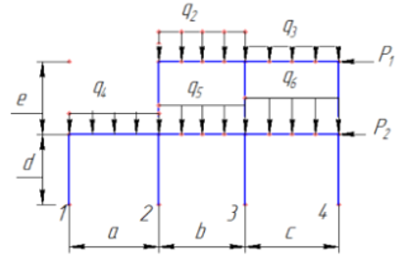
Вариант 5
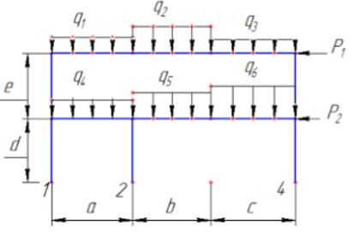
Вариант 6
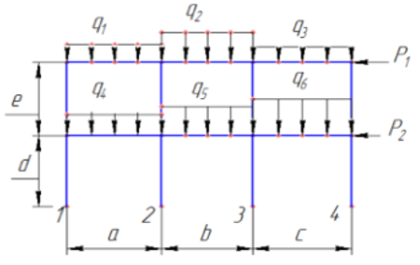
Вариант 7
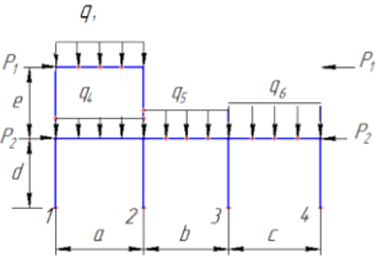
Вариант 8
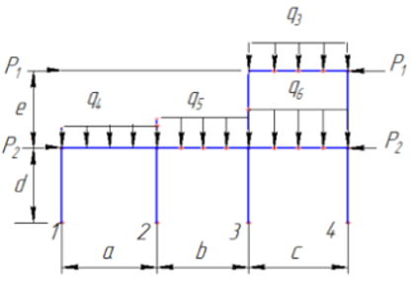
Вариант 9
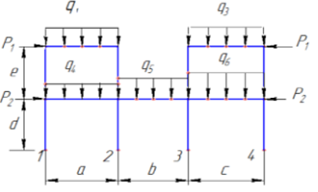
Вариант 10
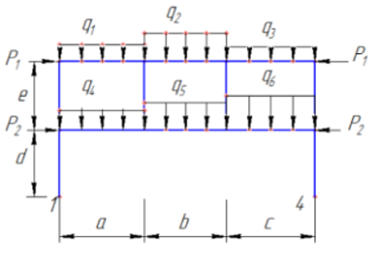
Вариант 11
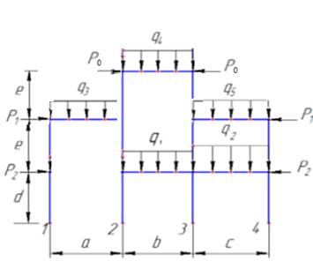
Вариант 12
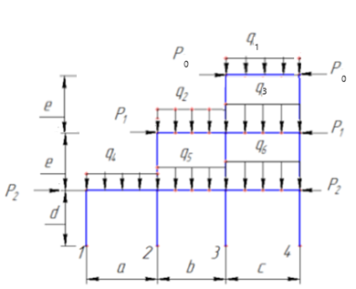
Вариант 13
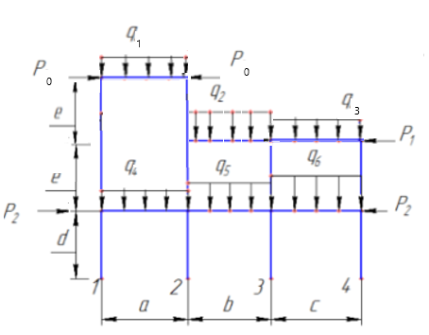
Вариант 14
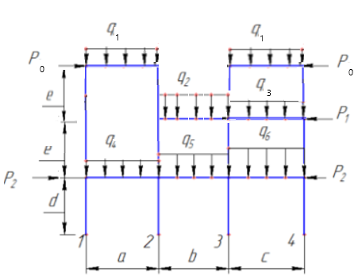
В результате выполненного расчета необходимо сформировать отчет, включающий:
- титульный лист;
- исходные данные;
- поэтапное описание выполняемых действий – принятый признак схемы, построенную геометрическую схему, назначаемые связи, добавленные жесткости и материалы; сформированные таблицы РСУ/РСН, результаты расчета (эпюры/таблицы); эпюры арматуры; чертежи армирования колонн и балок.

